Après des demi-finales de haut vol, les 4 Mini-Entreprises finalistes du concours de la Mini-Entreprise de l’année sont connues:

- EASY CLIP de Chaudfontaine
- NATSOUND de Uccle NOTRE-DAME DES CHAMPS 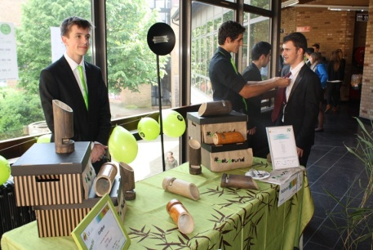
- WALKEY de Stavelot
▪ YELLOW PEOPLE de Woluwé-Saint-Lambert

Quelle sera la Mini-Entreprise gagnante ? Celle qui représentera la Belgique francophone lors de la finale européenne, Company of the Year Competition, du 22 au 25 juillet à Tallinn en Estonie.

Pour le savoir, nous vous invitons ce vendredi 23 mai, dès 19h00 à la finale du Concours de la Mini-Entreprise. Ne manquez pas l’opportunité de découvrir les nombreux talents de ces jeunes entrepreneurs !

Où ?
BNP Paribas Fortis
Rue des Boiteux 12
1000 Bruxelles

Programme
19H00 Visite des stands
19H30 Présentation des participants
Chaque Mini-Entreprise dispose de 8 minutes de présentation et sera ensuite interrogée par le jury.
21H15 Proclamation des résultats du concours du site internet (en collaboration avec
l’INFOPOLE Cluster TIC ) et de la publicité vidéo (En collaboration avec LE SOIR)
Remise des Leadership Awards.
22H00 Proclamation de la Mini-Entreprise de l’année et réception.
En présence de Madame Céline Frémault, Ministre bruxelloise de l'Economie et de l'Emploi.

